

数字逻辑课程实验报告

实验二: 编码器和译码器

姓 名：卢逸飞
学 号：22920192204031
院 系：信息学院人工智能系
专 业：人工智能
年 级：2019级
指导教师：晁 飞

2021年5月19日
一、实验目的
1、掌握编码器和译码器的基本设计方法。
2、测试集成译码器的功能。

二、实验设备与器材
数字逻辑实验箱 |  | 1台
4输入二与非门 | （7420） | 2片
2输入四或门 | （7432） | 1片
2输入四与非门 | （7400） | 1片
二-四译码器 | （74139） | 1片
三-八译码器 | （74138） | 1片

三、实验内容
1、二-八进制编码器设计
8个输入端代表0~7这8个数字（用8个逻辑开关来表示)；3个输出端代表对应的3位二进制代码。其真值表如表2.1所示。由真值表可知不允许两个或两个以上数字同时输入，则除真值表中的9种输入组合外，其余组合均为无效组合。要求由真值表直接写出输出函数，画出电路图。（在预习报告中完成，提示使用芯片：3个四输入与非门，用2片7420)。
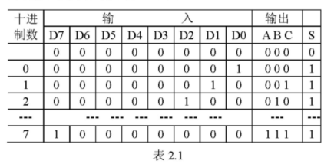

2、逻辑功能变换
对二-四译码器的真值表如表2.2所示，要求由真值表求出输出
函数，画出电路图。（在预习报告中完成）
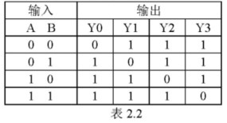

3、集成译码器 74139 的功能测试。
4、集成译码器 74138 的功能测试，

四、实验步骤和要求
1、完成二-八进制编码器和二-四译码器的逻辑设计。
2、画出电路图，并标上引脚标号。
注：上述步骤要在预习报告中完成。
3、连接二-八进制编码器电路，输入逻辑电平用开关提供，输出结果用LED来显示。在检查电路连接正确后，接通电源，进行实验，根据实验结果填写真值表，并和原真值表进行比较，检查实验结果是否正确。
4、连接译码器电路，输入逻辑电平用开关提供，输出结果用LED来显示。在检查电路连接正确后，接通电源，进行实验，根据实验结果填写真值表，并和原真值表进行比较，检查实验结果是否正确。
5、进行74LS139功能测试。根据实验结果填写真值表，并检查实验数据是否正确。
6、进行74LS138功能测试，并测试使能端作用。根据实验结果填写真值表，并检查实验数据是否正确。

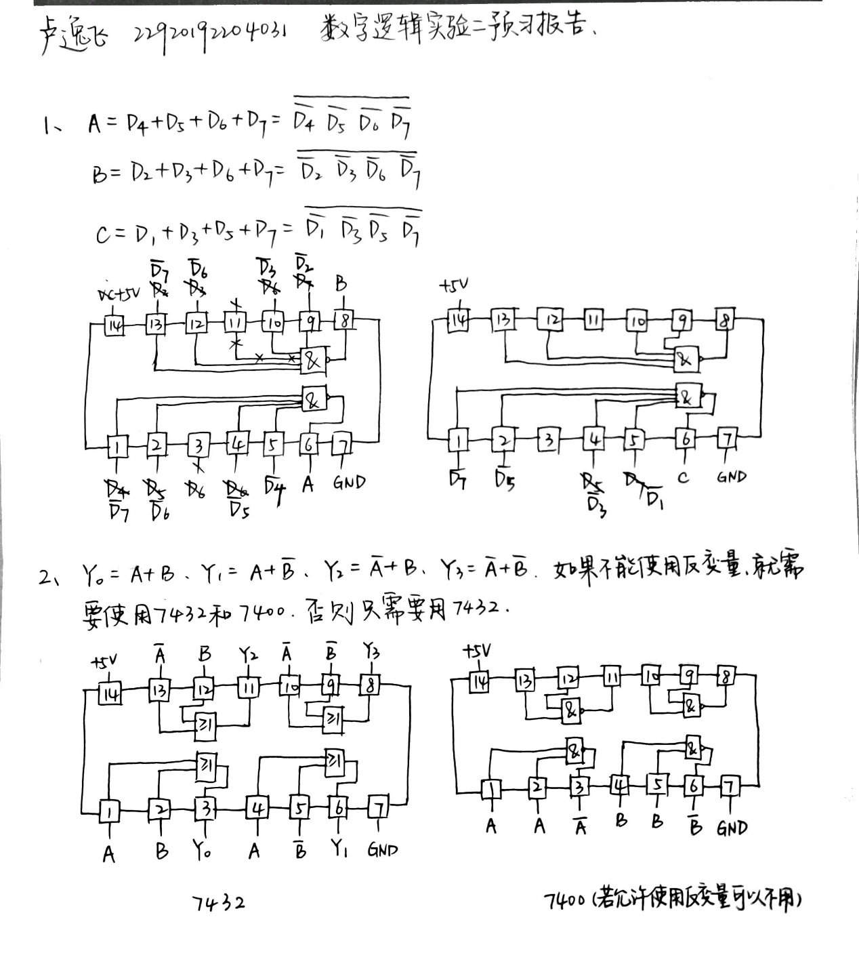

74LS139功能测试真值表：
G | A | B | Y0 | Y1 | Y2 | Y3
0 | D | D | 0 | 0 | 0 | 0
1 | 0 | 0 | 0 | 1 | 1 | 1
1 | 0 | 1 | 1 | 0 | 1 | 1
1 | 1 | 0 | 1 | 1 | 0 | 1
1 | 1 | 1 | 1 | 1 | 1 | 0

74LS138功能测试真值表：
G2A | G2B | G1 | A | B | C | Y0 | Y1 | Y2 | Y3 | Y4 | Y5 | Y6 | Y7
D | D | 1 | D | D | D | 0 | 0 | 0 | 0 | 0 | 0 | 0 | 0
D | 0 | D | D | D | D | 0 | 0 | 0 | 0 | 0 | 0 | 0 | 0
0 | D | D | D | D | D | 0 | 0 | 0 | 0 | 0 | 0 | 0 | 0
1 | 1 | 0 | 0 | 0 | 0 | 1 | 0 | 0 | 0 | 0 | 0 | 0 | 0
1 | 1 | 0 | 0 | 0 | 1 | 0 | 1 | 0 | 0 | 0 | 0 | 0 | 0
续表
G2A | G2B | G1 | A | B | C | Y0 | Y1 | Y2 | Y3 | Y4 | Y5 | Y6 | Y7
1 | 1 | 0 | 0 | 1 | 0 | 0 | 0 | 1 | 0 | 0 | 0 | 0 | 0
1 | 1 | 0 | 0 | 1 | 1 | 0 | 0 | 0 | 1 | 0 | 0 | 0 | 0
1 | 1 | 0 | 1 | 0 | 0 | 0 | 0 | 0 | 0 | 1 | 0 | 0 | 0
1 | 1 | 0 | 1 | 0 | 1 | 0 | 0 | 0 | 0 | 0 | 1 | 0 | 0
1 | 1 | 0 | 1 | 1 | 0 | 0 | 0 | 0 | 0 | 0 | 0 | 1 | 0
1 | 1 | 0 | 1 | 1 | 1 | 0 | 0 | 0 | 0 | 0 | 0 | 0 | 1

